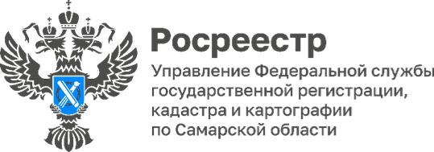

**12.11.2024**

**Обучающий семинар по электронным услугам**

**провел самарский Росреестр для специалистов МФЦ**

Обучающий семинар для специалистов многофункционального центра провели сотрудники Самарского Росреестра. Ключевой темой мероприятия, для дальнейшего приема документов на учетно-регистрационные действия от граждан и юридических лиц, стало обучение особенностям работы с официальным сайтом Росреестра, посредством которого предоставляются электронные услуги.

В семинаре приняли участие начальник отдела регистрации недвижимости в электронном виде **Дмитрий Кожевников** и заместитель начальника отдела регистрации долевого участия в строительстве **Ольга Цветкова**. Сотрудники самарского Росреестра представили алгоритмы оформления электронной сделки, подачи документов при постановке на государственный кадастровый учет и государственную регистрацию права; познакомили с преимуществами и новыми возможностями мобильного приложения «Госключ».

*«Как показывает практика, востребованность в электронных услугах Росреестра постоянно возрастает,* - комментирует **Дмитрий Кожевников**, – *Кроме того, одним из проектов Федерального закона предусматривается обязанность представления юридическими лицами документов на учетно-регистрационные действия в органы регистрации прав исключительно в электронном виде.* *Поэтому тема обучающего семинара особенно актуальна для специалистов МФЦ в период перехода на новый этап клиентоцентричности».*



Материал подготовлен

Управлением Росреестра по Самарской области